Мужская рубашка на открытку
Делаем мужскую бумажную рубашку, которой можно украсить, например, открытку. Рубашка довольно проста в изготовлении и не требует много материалов. Очередная демонстрация того, на сколько скрап разнообразен. Нам понадобится двухсторонняя бумага размером 10.5х15.5 см. и 5х5 см. 1. Кладём листок вертикально. Сгибаем с двух сторон края так, чтобы они встречались в центре листа. Это будет изнанка рубашки.

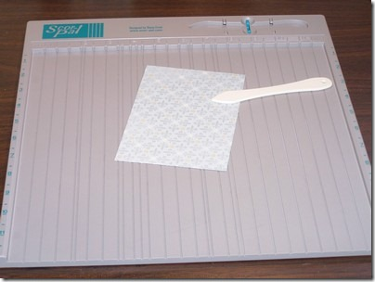

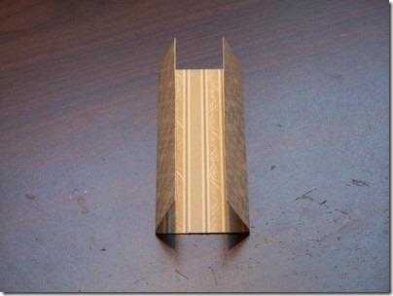
2. Далее делаем сгиб от изнаночной стороны к лицевой, как на картинке, примерно, 1.5 см.

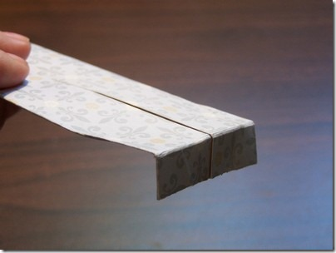
3. Изнаночная сторона рубашки должна смотреть на нас. Берем край листа и складываем верхние углы к центру, как показано на рисунке:
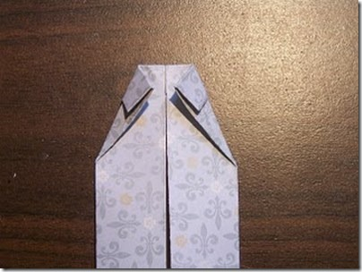
4. С другого конца листа (на изнаночной стороне рубашки) сгибаем края бумаги от центра к краю, как на картинке. Это будут наши рукава.
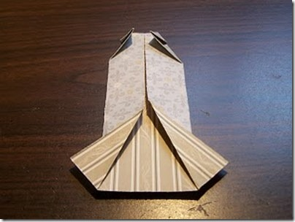
5. Не переворачивая рубашку, сгибаем ее, чтобы нижний край уходил под воротник рубашки. Наша рубашка готова!
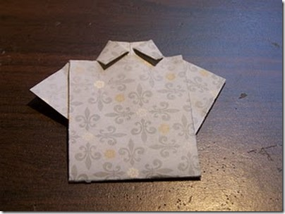
6. Теперь мы будем делать галстук для нашей рубашки.
Берем заранее подготовленный лист бумаги 5х5 см., складываем его в треугольник.
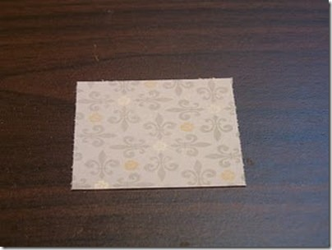
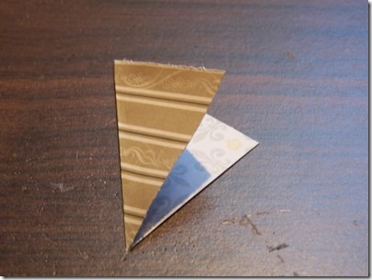
7. Далее раскладываем треугольник и складываем его в виде ромба, смотрим на картинку. Это будет наша изнаночная сторона галстука.
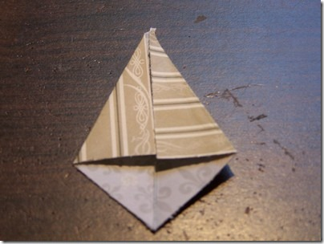
8. Смотрим на лицевую сторону галстука и загибаем верхний угол примерно до 1/3 диагонали ромба. Потом уже конец согнутой части сгибаем до края.
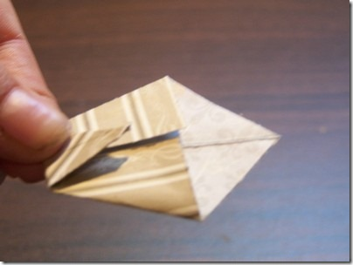

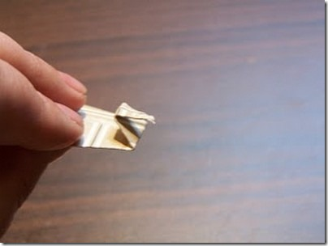
9. Затем берем всю согнутую часть и перекидываем на лицевую часть галстука. Вот так у нас должна выглядеть изнаночная сторона галстука:
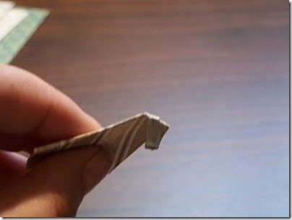
10. Кладем галстук изнаночной стороной и загибаем его края к центру:
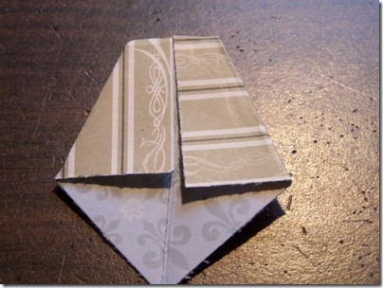
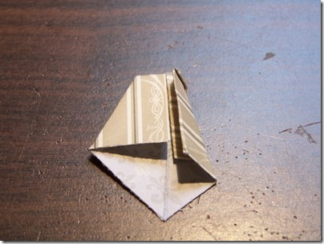
11. С лицевой стороны мы получаем вот такой чудный галстук:
